国密签章图纸查看器

用
户
装
卸
手
册

主管单位：郑州市自然资源和规划局
开发单位：上海绿建信息科技有限公司

注：目前查看器支持的AutoCAD版本：
32 位CAD：08、10、12；
64 位CAD：10、12、14、16。
中望cad 2017 、2020

安装卸载指南

1.1安装前准备
1.1.1卸载LOCKVIEW程序及以前安装的国密程序（国密卸载见1.3）
检查计算机“C:\Program Files (x86)\绿建科技”目录下是否存在lockview或lockprint文件夹，将该文件夹直接删除或重命名。（同时检查D、E、F盘（若存在））
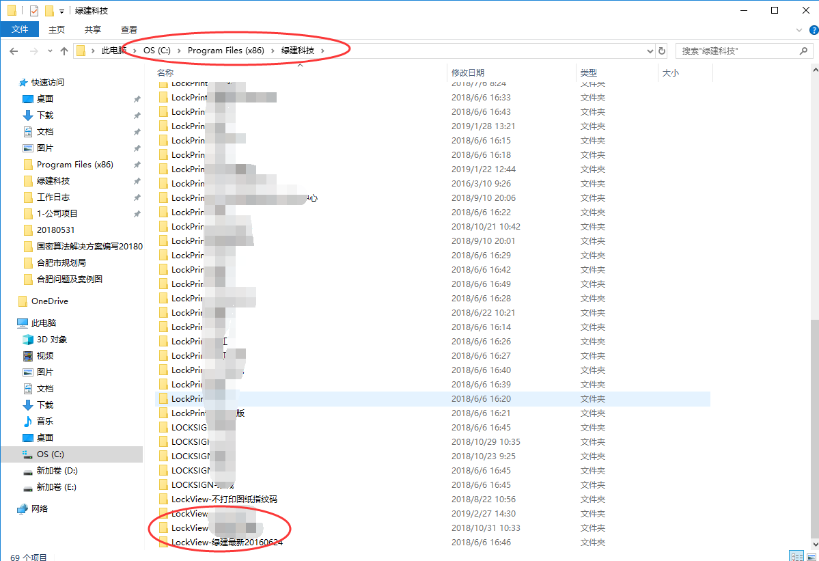
安装前建议先把杀毒软件关闭，防止影响软件安装。或者在安装过程中遇到杀毒软件提示时，同意软件修改项。
1.1.2硬件环境
主机：CPU：2.4GHz或更高配置；内存：不小于2G。
硬盘：不小于350G，其中GMSSL约需500M硬盘空间。
显示器分辨率：推荐使用 1366×768。

1.2软件安装
1）双击“郑州市自然资源和规划局国密签章系统2020xxxx.exe”启动安装向导；首先安装VC补丁包，点击“安装”。
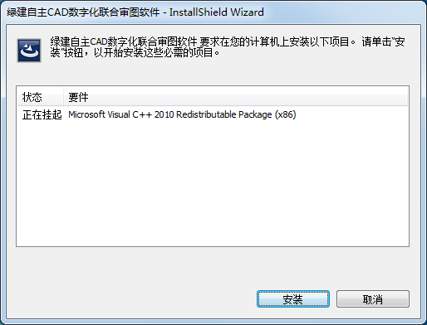

2）正常情况下安装补丁包成功后会弹出下列绿色安装效果若出现“安装失败”请忽略，点击“是”继续安装。
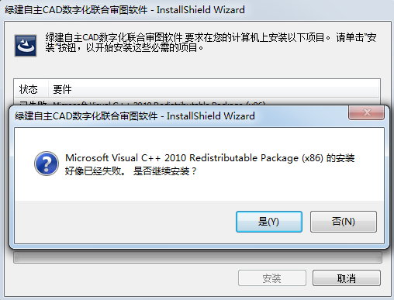
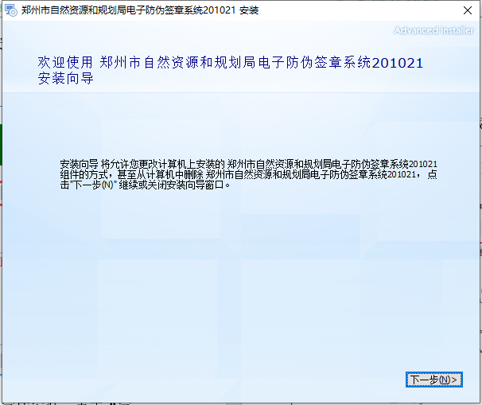
2）点击“下一步”选择安装路径，默认安装路径即可，win10系统需要选择其他盘安装。
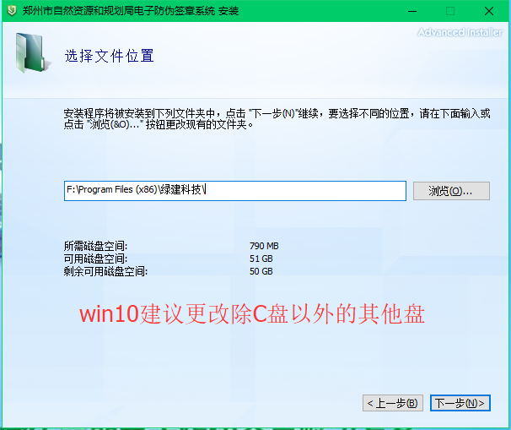
3)继续点击“下一步”、“安装”等待数秒后完成安装，点击“完成”。
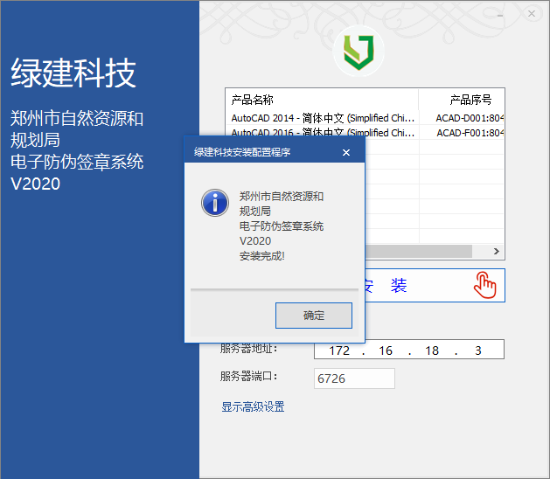

1.3软件卸载
打开“控制面板”-“卸载程序”选择“绿建自主CAD数字化联合审图平台”右击卸载或点击面板“卸载”按钮（如图所示）。
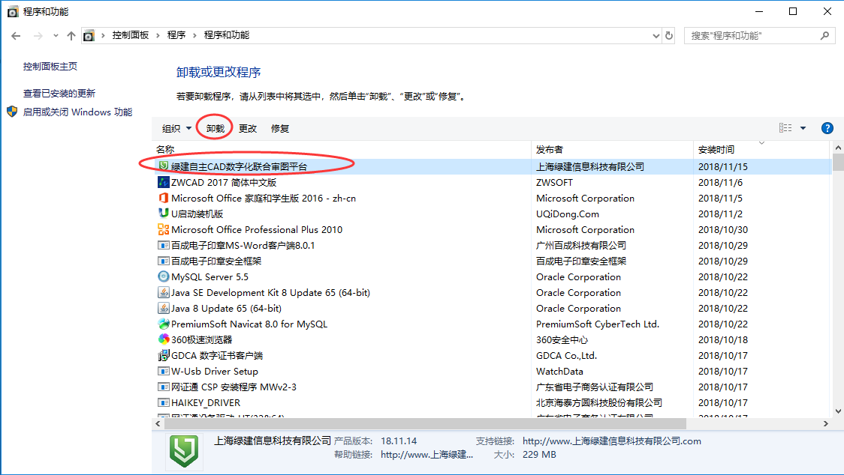

三、打印注意事项
1、只能直接打印蓝图或者白图，若转换为pdf打印，图纸上将不显示印章。
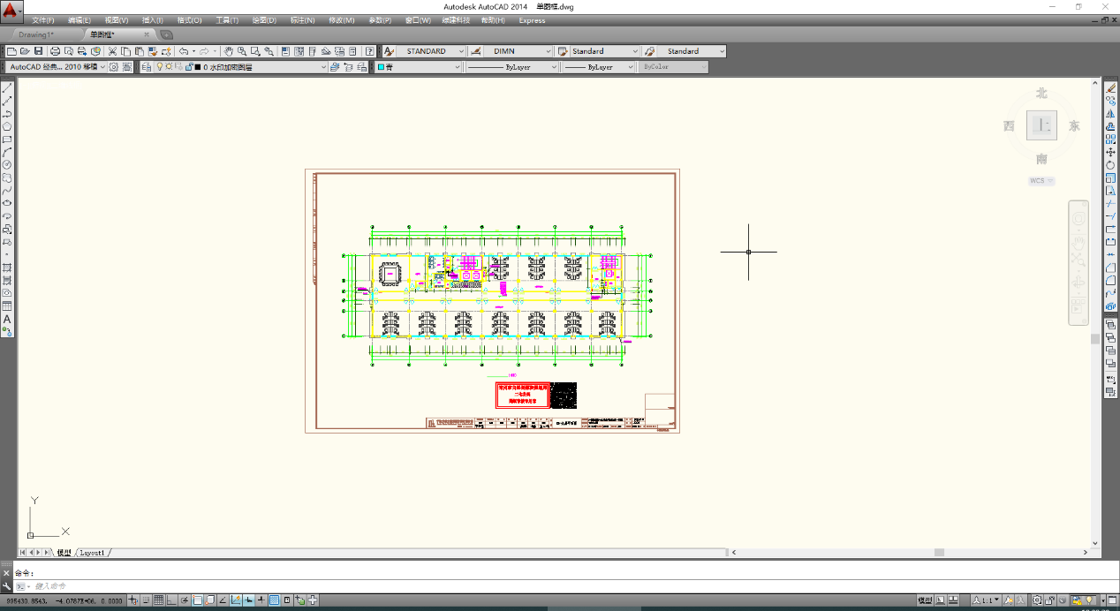
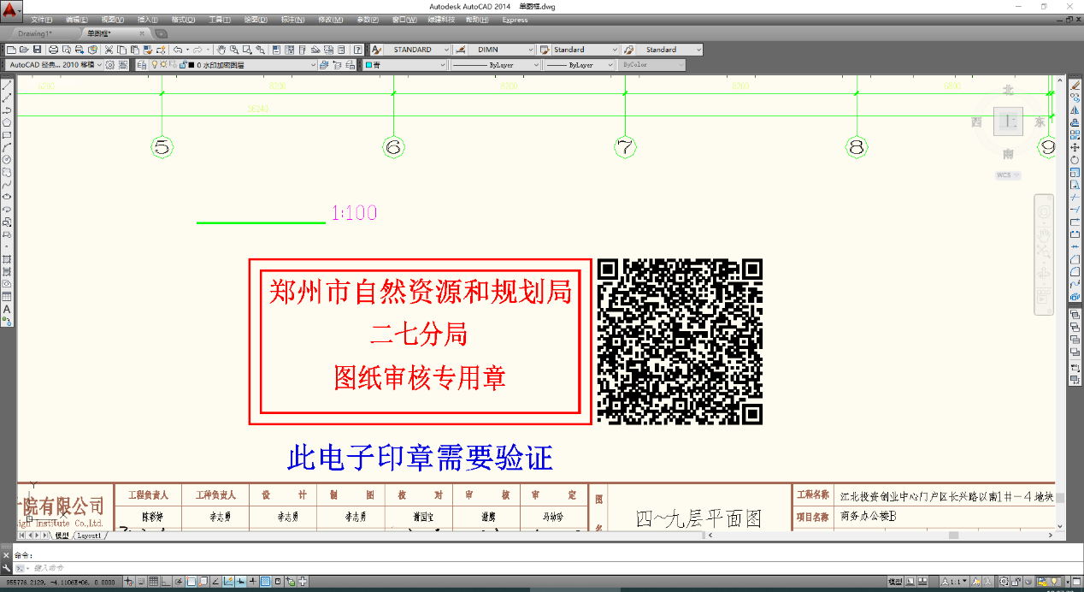
电脑上呈现效果
蓝色字体请忽略，打印时自动消失

2、正确打印，印章有效，效果如下：
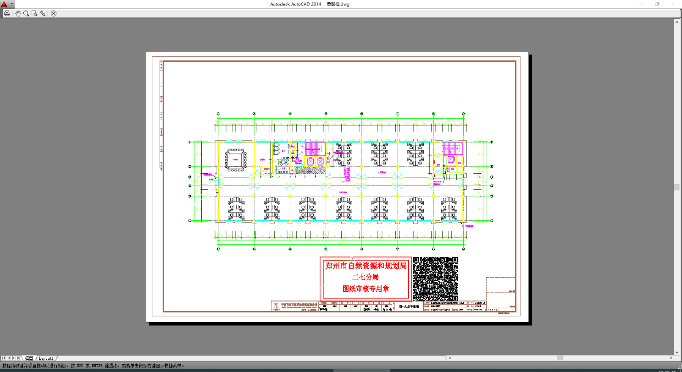
打印预览效果

3、图纸改动，印章失效，效果如下：
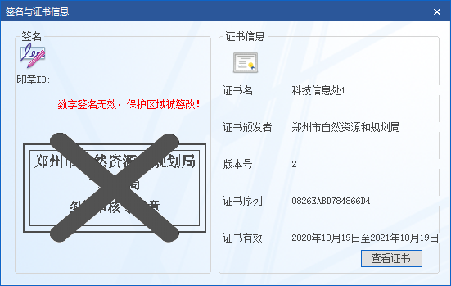
双击印章，会弹出印章失效对话框

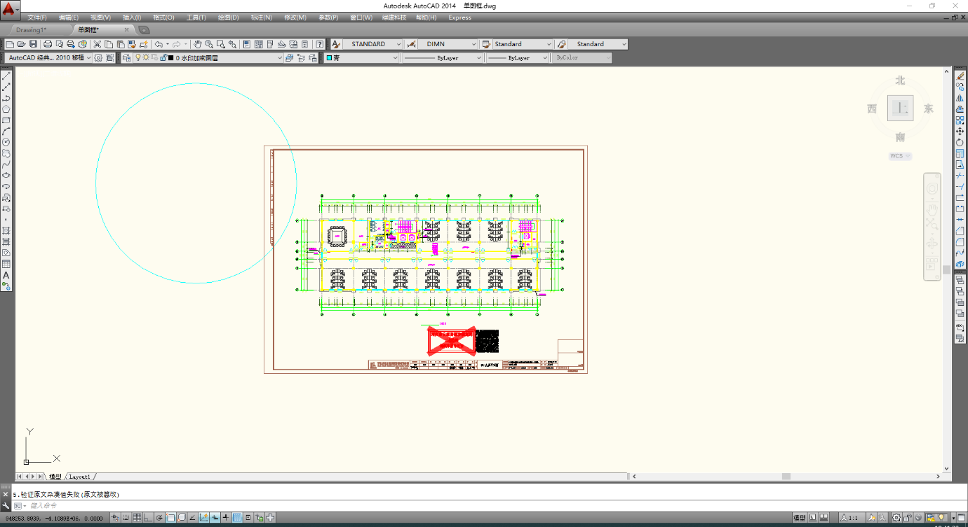
电脑上呈现效果：印章打叉

4、如果出现安装或打印的其他问题，请致电郑州市自然资源和规划局科技信息处或上海绿建信息科技有限公司
科技信息处，刘建敏 联系电话：67188187
上海绿建信息科技有限公司 联系电话：021-50278380
绿建客服技术支持热线：
0512-36829917 QQ:2850363665 2850363672

